Министерство культуры Омской области
р.п. Марьяновка, 2023 г.
Туристский паспорт Марьяновского муниципального района Омской области (на 1 января 2023 года)

Оглавление

1. Сведения о муниципальном районе 3
1.1. Общие сведения о муниципальном районе 3
1.2. Символика 5
1.3. Историческая справка 7
1.4. Знаменитые уроженцы и люди, чьи судьбы были связаны с районом 9
1.5. Географическое положение 13
1.6. Климат 13
1.7. Водные ресурсы, наличие рек, озер 13
1.8. Природно-лечебные ресурсы 14
1.9. Флора и фауна 14
1.10. Транспортная инфраструктура. Автомобильный транспорт 14
1.11. Наличие специалистов, курирующих сферу туризма 15
1.12. Туристские организации района 15
1.13. Количество сотрудников туристской сферы района 15
1.14. Нормативно-правовая база, регламентирующая туристско-рекреационную деятельность 15
1.15. Объем средств муниципального бюджета, направленных на развитие туризма 15
1.16. Приоритетные и перспективные виды туризма в муниципальном районе 16
1.17. Основные «бренды» территории 16
1.18. Основные виды сувенирной продукции, которую можно рекомендовать гостям территории 16
1.19. Информационные туристские ресурсы муниципального района. 16
1.20. Мероприятия по продвижению муниципального района 16
2. Инфраструктура туризма 17
2.1. Объекты туристского притяжения 17
2.1.1. Общая информация об объектах туристского притяжения (ОТП) 17
2.1.2. Памятники, исторические здания и сооружения 17
2.1.3. Музеи, музеи-заповедники, выставочные залы 18
2.1.4. Объекты паломничества и религиозного туризма 18
2.1.5. Объекты природно-заповедного фонда 19
2.1.6. Пляжные зоны, места отдыха населения 19
2.1.7. Охотничье-рыболовные объекты 19
2.1.8. Объекты сельского туризма (являющиеся или имеющие возможность быть объектами показа) 20
2.1.9. Объекты промышленного туризма (являющиеся или имеющие возможность быть объектами показа) 21
2.1.10. Объекты делового туризма 21
2.1.11. Спортивные сооружения 21
2.1.12. Объекты развлечения 22
2.1.13. Парково-рекреационные зоны 23
2.1.14. Объекты народных промыслов и ремесел 23
2.2. Сведения об объектах туристской инфраструктуры 23
2.2.1. Объекты размещения 23
2.2.2. Объекты общественного питания 23
2.2.3. Детские и оздоровительные лагеря 24

3. Туристские события 26
4. Характеристика туристского потока 30
4.1. Общий анализ 30
4.2. Туристский поток по видам туризма, указанным в пункте 1.16 31
5. Инвестиционные проекты 31
5.1. Реализуемые в настоящее время инвестиционные проекты 31
5.2. Инвестиционные предложения (поиск инвесторов) 31
5.3. Меры поддержки инвесторов в сфере туризма 31
5.4. Наличие и реализация проектов в сфере туризма, реализуемых на основе муниципально-частного партнерства 31
6. Общий вклад в экономику 31
6.1. Поступление налогов и сборов в бюджет муниципального района от деятельности предприятий питания (тыс. рублей) 31
6.2. Поступление налогов и сборов в бюджет муниципального района от деятельности коллективных средств размещения туристов (тыс. рублей) 31
6.3. Доля налоговых платежей от деятельности КСР и предприятий общественного питания в общей сумме налогов и сборов муниципального района 32
6.4. Объем привлечения внебюджетных инвестиций в развитие туризма 32
7. Отличительные особенности муниципального района 32
7.1. Десять причин для туриста приехать в муниципальный район 32
7.2. Уникальная еда 32
8. Туристские и экскурсионные маршруты 32
8.1. Общая информация о маршруте 32
8.2. Вид транспорта 33
8.3. Состояние маршрута 33
8.4. Наличие знаков туристской навигации 33

Сведения о муниципальном районе

Общие сведения о муниципальном районе
Марьяновский муниципальный район расположен на юго-западе Омской области. Центр Марьяновского района - посёлок городского типа Марьяновка, находится в 47 километрах от города Омска. Общая площадь района составляет – 1700 км².

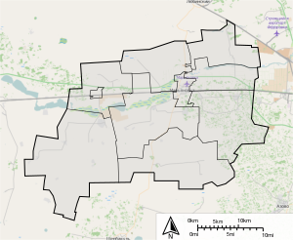

Марьяновский район включает 42 населенных пункта:
- Рабочий поселок Марьяновка
- Село Боголюбовка
- Деревня Большая Роща
- Деревня Зеленая Долина
- Деревня Михайловка
- Деревня Шереметьевка
- Поселение Конезаводский
- Деревня Алексеевка
- Железнодорожная остановка Алонский
- Деревня Васильевка
- Деревня Голенки
- Аул Кара-Терек
- Поселение Марьяновский
- Деревня Грибановка
- Деревня Охровка
- Деревня Усовка
- Деревня Уютное
- Деревня Чебуренки
- Село Заря Свободы
- Деревня Райнфельд
- Деревня Чапаево
- Поселение Москаленский
- Аул Домбай
- Деревня Лесногорское
- Деревня Нейдорф
- Деревня Победа
- Деревня Отрадное
- Деревня Дачное
- Деревня Лесопитомник
- Село Орловка
- Деревня Березовка
- Пикетное село
- Железнодорожная остановка Татьяновский
- Населенный пункт Татьяновский Кордон
- Степное село
- Деревня Малая Степнинка
- Деревня Новое Поле
- Село Новая Шараповка
- Деревня Александровка
- Деревня Петровка
- Деревня Старая Шараповка
- Железнодорожная остановка 2857 км
В том числе включает 1 городское и 9 сельских поселений (округов):
- Марьяновское городское поселение
- Боголюбовское сельское поселение
- Васильевское сельское поселение
- Грибановское сельское поселение
- Заринское сельское поселение
- Москаленское сельское поселение
- Орловское сельское поселение
- Пикетинское сельское поселение
- Степнинское сельское поселение
- Шараповское сельское поселение.
Численность населения
1959 | 1970 | 1979 | 1989 | 2002 | 2009 | 2010 | 2011 | 2012 | 2013
29 921 | ↘29 828 | ↘28 477 | ↗30 173 | ↘27 802 | ↘27 307 | ↗27 595 | ↘27 556 | ↘27 417 | ↘27 183
2014 | 2015 | 2016 | 2017 | 2018 | 2019 | 2020 | 2021 | 2022
↘26 974 | ↗27 428 | ↗27 588 | ↗27 602 | 27074 | 27074 | 26821 | 26609 | 26536

По Всесоюзной переписи населения 15 января 1959 года в районе проживало 29921 человек (13841 м — 16080 ж).
По Всесоюзной переписи населения 15-22 января 1970 года в районе проживало 29828 человек (13886 м — 15942 ж).
По Всесоюзной переписи населения 17 января 1979 года в районе проживало 28477 человек (13213 м — 15264 ж).
По Всесоюзной переписи населения 12-19 января 1989 года в районе проживало 30173 человека (14262 м — 15911 ж).
По Всероссийской переписи населения 9 октября 2002 года в районе проживало 27802 человека (13104 м — 14698 ж).
По Всероссийской переписи населения 14-25 октября 2010 года в районе проживало 27595 человек (12989 м — 14606 ж). В процентном отношении 47,1 % мужчин и 52,9 % женщин.

Национальный состав
По Всероссийской переписи населения 2010 года

Национальность | Численность населения, чел | Доля от населения
Белорусы | 139 | 0,50
Казахи | 1924 | 6,97
Немцы | 2321 | 8,41
Русские | 21184 | 76,77
Татары | 397 | 1,44
Украинцы | 888 | 3,22
Прочие нации | 742 | 2,69
Итоги по району | 27595 | 100,00
Средняя плотность 16,6 на 1 кв. км.

Символика
Решением Совета Марьяновского муниципального района Омской области от 3 августа 2006 г. № 37/7, были утверждены официальные символы Марьяновского муниципального района.

ГЕРБ

Герб Марьяновского муниципального района Омской области является официальным символом Марьяновского муниципального района Омской области.
Колос отражает сельскохозяйственный потенциал района, а вертикальная волнистая зелёная полоса символизирует поле. Кроме того, белое поле герба указывает на верность родине и на климатические особенности Сибири. Зеленый цвет - олицетворение природы, тепла, плодородия земли и возрождения жизни, символ изобилия, надежды, радости.
Желтый цвет колоса символизирует земледелие и хлебопашество.

ФЛАГ
Флаг Марьяновского муниципального района Омской области является официальным символом Марьяновского муниципального района Омской области.
Описание герба гласит: «В серебряном поле широкий зелёный волнистый столб, обременённый золотым колосом».
Белое полотнище с отношением ширины к длине 2:3, несущее по центру изображение фигур и цветов полей герба Марьяновского района Омской области. Значение цветов герба и флага совпадают.
Соотношение ширины флага к его длине 2:3.

ГИМН
Марьяновского муниципального района
(Слова Любови Евдокимовой, музыка Николая Горбунова)

1 Куплет:
Считаем за счастье в Сибири родиться
Душа небывалый имеет размах!
Здесь будем на славу и петь, и трудиться
Сибирский характер ковался в делах.

Припев:
А годы, как ветры, несутся по тракту,
Становится песней привычная быль.
Сибирский характер! Сибирский характер!
Марьяновцы тоже прославят Сибирь.

2 Куплет:
Суровую нежность ценить мы умеем
Об этом в легендах воспето не раз.
Сибирский характер - особая мера,
И прочности нашей - особый запас.

Припев:

3 Куплет:
Спокойные взоры, открытые лица
Нам вьюги степную намеряли ширь.
Но жаром сердец мы спешим поделиться
Со всеми, кто с нами полюбит Сибирь

Припев:
А годы, как ветры, несутся по тракту,
Становится песней привычная быль.
Сибирский характер! Сибирский характер!
Марьяновцы тоже прославят Сибирь.

Историческая справка
Марья́новский райо́н — территориальное и муниципальное образование на юго-западе центральной части Омской области России.
Административный центр — посёлок городского типа Марьяновка.
Марьяновский район находится на юге Западной Сибири в Омской области. Площадь района — 1700 км².
Район образован в январе 1935 года:
- 4 сельских совета, 1 поселковый совхозный совет переданы из Шербакульского района (Аулсовет № 11, Боголюбовский, Новопоповский, Нокинский и Москаленский совхозный поселковый совет);
- 4 сельских совета передано из Любинского района (Марьяновский, Орловский, Покровский, Степнинский).
В апреле 1936 года Аулсовет № 11 переименован в Наримановский с переносом центра из аула Жундос в аул Наримановка
В 1936 году насчитывалось 96 населённых пункта, 8 сельских советов (1 казахский, 1 немецкий, 1 поселковый), 50 колхозов, 4 совхоза, 1 МТС, 40 начальных школ, 9 неполных средних школ, 1 средняя школа, 16 клубных учреждений, 1 больница, 2 амбулатории. Площадь 1616 квадратных километра
На 1 января 1938 года площадь района составляла 1600 квадратных километров, насчитывалось 8 сельских советов. Расстояние до центра области 50 километров. Ближайшая железнодорожная станция здесь. В 1938 году центр Покровского сельского совета перенесён из села Покровка в село Пикетное.
В 1940 году центр Марьяновского сельского совета перенесён из села Усовка в село Марьяновка.
К 1 января 1941 года в районе насчитывалось 9 сельских советов. Площадь района равнялась 1700 квадратных километров. Расстояние до центра области 52 километра.
В 1941 году центр Нокинского сельского совета перенесён из села Нока в село Шереметьевка.
В 1945 году из частей Боголюбовского и Марьяновского сельских советов образован Васильевский. Из частей Марьяновского, Нокинского, Новопоповского сельских советов образован Грибановский. Части Степнинского сельского совета переданы в Дзержинский и Шараповский. Центр Наримановского сельского совета перенесён из аула Наримановка в аул Кара-Терек
К 1 января 1947 года в районе насчитывалось 9 сельских советов. Площадь района равнялась 1700 квадратных километров. Ближайшая железнодорожная станция здесь.
В 1949 году центр Нокинского сельского совета перенесён из села Шереметьевка в село Нока.
В 1954 году Наримановский сельский совет и часть Дзержинского присоединены к Васильевскому. Часть Дзержинского сельского совета и Шараповский присоединены к Степнинскому.
В мае 1958 года село Марьяновка преобразовано в рабочий посёлок. Образован Марьяновский поселковый совет. Марьяновский, Нокинский сельские советы присоединены к Усовскому
В августе 1958 года Покровский сельский совет переименован в Пикетинский
В 1959 году Новопоповский сельский совет присоединён к Москаленскому совхозному поселковому совету
В 1961 году Боголюбовский сельский совет присоединён к Васильевскому. Центр Васильевского сельского совета перенесён из села Васильевка в посёлок конезавода № 40. Усовский сельский совет присоединён к Грибановскому
В 1963 году район был ликвидирован:
- 4 сельских совета, 1 поселковый совет переданы в Любинский район (Васильевский, Орловский, Пикетинский, Степнинский и Марьяновский поселковый совет);
- 1 сельский совет, 1 поселковый совхозный совет переданы в Москаленский район Грибановский сельский совет, Москаленский совхозный поселковый совет).
В 1965 году район вновь образован:
- 3 сельских совета, 1 поселковый совхозный совет переданы из Москаленского района (Васильевский, Грибановский, Пикетинский сельские советы и Москаленский совхозный поселковый совет);
- 2 сельских совета, 1 поселковый совет преданы из Любинского района (Марьяновский поселковый совет и Орловский, Степнинский сельские советы);
- 1 сельский совет передан из Таврического района (Березовский).
Переименованы некоторые населённые пункты в районе
В 1966 году из Васильевского и Грибановского сельских советов выделен БоголюбовскийВ 1970 году центр Грибановского сельского совета перенесён из села Грибановка в рабочий посёлок МарьяновскийК 1987 году ближайшая железнодорожная станция здесь. Расстояние до Омска 47 километров
В 1989 году из Степнинского сельского совета выделен ШараповскийВ январе 1991 года из Пикетинского сельского совета выделен Заринский
На 1 марта 1991 года в районе насчитывалось 10 сельских советов, 1 рабочий посёлок и 45 населённых пунктов в сельской местности. Территория района 1800 квадратных километров. Население района 30173 человека. Действовало 2 совхоза («Новоазовский», «Южный»), 4 колхоза («Заря Свободы», «Знамя Коммунизма», «Искра», «Дружба»), 1 зерносовхоз («Российский»), 1 конзавод («Омский»), 1 госплемзавод («Марьяновский»). В 1993 году сельские советы упразднены.
В 2003 году введены в районе сельские администрации
В 2004 году сельские администрации преобразованы в сельские округа
В 2006 году был утверждён герб район
На 1 января 2009 года в районе насчитывалось: 1 рабочий посёлок, 41 сельский населённый пункт, 9 сельских округов.

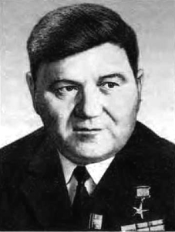
Знаменитые уроженцы и люди, чьи судьбы были связаны с районом
Бабичев Сергей Иванович, первый секретарь Марьяновского райкома партии (1965 г.), Герой Социалистического труда. Родился в д. Николаевка Тереховского района Гомельской области. С 1955 года на партийной работе. Секретарь партбюро Шербакульской МТС, секретарь парткома совхоза «Изюмовский», секретарь Москаленского райкома КПСС. Учился в Новосибирской высшей партийной школе. В 1972 году С.И. Бабичеву присвоено звание Героя Социалистического труда. Он награжден орденом Ленина, тремя орденами Трудового Красного Знамени, медалями. Избирался членом Омского обкома КПСС, депутатом областного Совета народных депутатов.
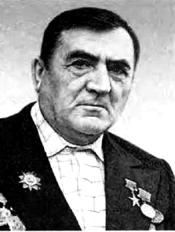
Вишневский Иван Андреевич, Герой Социалистического труда. Родился в 1914 году в с. Славянка Омского уезда Акмолинской области. Работал председателем исполкома Славянского сельского Совета Щербакульского района, председателем колхоза «Коминтерн», «Красный Восток», «Сибиряк», директором совхоза «Славянский» Щербакульского района. В 1956 году возглавляемый им колхоз получил по 20 центнеров зерна с гектара. В 1957 году И.А. Вишневскому присвоено звание Героя Социалистического труда. Награжден орденами Ленина, Отечественной войны I и II степени, медалями. Последние четыре года перед пенсией работал председателем Марьяновского межколхозстроя.
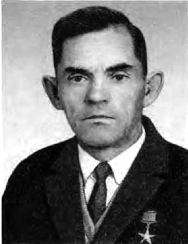
Деньгин Петр Васильевич, заслуженный зоотехник РСФСР, Герой Социалистического труда. Энтузиаст своего дела, подвижник тонкорунного овцеводства. Родился в 1912 году в г. Горно-Алтайске Алтайского края. В 1935 году окончил Омский сельскохозяйственный институт им. С.М. Кирова. Работал старшим зоотехником в племовцесовхозе «Марьяновский». Удостоен в 1966 году звания Героя Социалистического Труда. Награжден Большой и Малой золотыми медалями ВДНХ СССР.
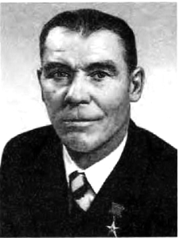
Сметанников Василий Андрианович, механизатор, Герой Социалистического Труда. Родился в 1920 году в д. Дзержинка Марьяновского района Омской области. Работал в колхозе им. Дзержинского, Курганской МТС. В 1950 году убрал 946 гектаров и намолотил 1860 тонн зерна. 1951 году ему присвоено звание Герой Социалистического Труда. В 1959 году работал бригадиром комплексной бригады колхоза «Дружба» Марьяновского района. В 1970 году бригада под его руководством получила рекордный урожай зерновфх – 25 центнеров с гектара. Семь раз был участником ВДНХ СССР, награждался золотыми, серебряными и бронзовыми медалями.
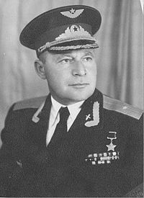
Быстров Николай Игнатьевич (30.07.1922 - 27.12.1994) - заместитель командира эскадрильи 996-го штурмового авиационного полка (224-я штурмовая авиационная дивизия, 8-й штурмовой авиационный корпус, 8-я воздушная армия, 4-й Украинский фронт) старший лейтенант.
Родился 30 июля 1922 года в деревне Стунино, ныне Бабаевского района Вологодской области, в семье крестьянина. Русский. В 1929 году семья покинула Вологодчину и обосновалась в деревне Курганка (ныне не существующая) Марьяновского района Омской области, вступив в колхоз «Память Войкова». Здесь Николай окончил 7 классов сельской школы и поступил в Омский педагогический техникум. Одновременно, без отрыва от учебы, поступил в Омский аэроклуб. Не закончив и 1 курс техникума, перешел полностью на учебу в аэроклуб. С конца 1939 года одновременно работал учеником электромонтером на заводе имени Коминтерна. В апреле 1940 года, по окончанию учебы в аэроклубе, был призван в Красную Армию и направлен в Омскую военную авиационную школу летчиков. В декабре того же года сдал выпускные экзамены и был оставлен в школе летчиком-инструктором. Здесь встретил начало Великой Отечественной войны.
В октябре 1942 года был направлен в действующую армию, в ноябре зачислен в состав 996-го штурмового авиационного полка, с которым прошел всю войну. Уже в полку, самостоятельно переучился на самолет-штурмовик Ил-2. С марта 1943 года участвовал в боевых вылетах. Воевал на Западном, 1-м и 4-м Украинских фронтах.
К марту 1945 года заместитель командира эскадрильи старший лейтенант Быстров совершил 120 боевых вылетов, из них на штурмовку переднего края обороны, скоплений живой силы и техники противника – 97, на разведку - 21. Лично своими действиями уничтожил и повредил до 25 танков, до 75 автомашин, до 800 солдат и офицеров противника, подавил до 8 артиллерийских батарей противника.
Указом Президиума Верховного Совета СССР от 29 июня 1945 года за образцовое выполнение боевых заданий командования на фронте борьбы с немецкими захватчиками и проявленные при этом отвагу и геройство старшему лейтенанту Быстрову Николаю Игнатьевичу присвоено звание Героя Советского Союза с вручением ордена Ленина и медали «Золотая Звезда» (№7499).
После войны продолжи службу в армии. В 1949 году окончил Высшие офицерские лётно-тактические курсы. С 1956 года подполковник Быстров — в запасе.
Жил в городе-герое Москве. Работал старшим инженером на Долгопрудненском машиностроительном заводе. Скончался 27 декабря 1994 года.
Награды: Орден Ленина, тремя орденами Красного Знамени (12.08.1944, 29.09.1944, 22.12.1944), двумя орденами Отечественной войны 1-й степени (12.05.1944, 11.03.1985), двумя орденами Красной Звезды (27.07.1943, 19.09.1943), медалями.
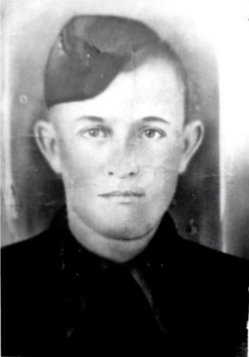
Иван Самсонович Пономаренко (1922—1944)
Иван Самсонович Пономаренко родился в августе 1922 года в деревне Михайловка Омского уезда Омской губернии РСФСР (ныне деревня Боголюбовского сельского совета Марьяновского района Омской области Российской Федерации) в крестьянской семье. Русский. В шестилетнем возрасте осиротел. Воспитывался в семье старшего брата Григория. Окончил четыре класса начальной школы. Работал подпаском и скотником в колхозе «Новая жизнь». Перед самой войной поступил на курсы трактористов.
В ряды Рабоче-крестьянской Красной Армии И. С. Пономаренко был призван Марьяновским районным военкоматом в октябре 1941 года. Службу начал в тыловых частях. В сентябре 1942 года с пополнением прибыл в расположение находившейся в резерве Ставки Верховного Главнокомандования 238-й стрелковой дивизии. В конце сентября 1942 года дивизия в составе 43-й армии прибыла на Калининский фронт. С ноября 1942 года по март 1943 года Иван Самсонович участвовал в кровопролитных боях Ржевской битвы (Вторая Ржевско-Сычёвская и Ржевско-Вяземская наступательная операции). 1 апреля 1943 года понёсшая большие потери 238-я стрелковая дивизия была выведена в резерв на доукомплектование. До начала июля 1943 года дивизия находилась в резерве Брянского фронта и была введена в бой 17 июля 1943 года в ходе Орловской наступательной операции Курской битвы в составе 11-й армии. И. С. Пономаренко участвовал в освобождении города Карачева. 15 августа 1943 года в уличных боях за город Иван Самсонович был ранен, но быстро вернулся в строй. В начале сентября он прибыл в свою часть, которая воевала в составе 50-й армии, и принимал участие в Брянской операции, в ходе которой освобождал город Климовичи, форсировал реки Сож и Проню. В ноябре 1943 года И. С. Пономаренко на Белорусском фронте в составе своего подразделения участвовал в Гомельско-Речицкой операции. До лета 1944 года 238-я стрелковая дивизия занимала оборону на реке Днепр южнее Могилёва.
Командир расчёта станкового пулемёта 1-го стрелкового батальона 830-го стрелкового полка 238-й стрелковой дивизии 121-го стрелкового корпуса 50-й армии 2-го Белорусского фронта сержант И. С. Пономаренко особо отличился в ходе Могилёвской операции, составной части Белорусской стратегической операции. 27 июня 1944 года И. С. Пономаренко одним из первых форсировал реку Днепр у деревни Луполово, и заняв огневую позицию, обеспечил переправу основных сил полка. В бою за деревню Нижний Половинный Лог он первым ворвался на её окраину и огнём из пулемёта «Максим» подавил огневые точки противника первой линии траншей, после чего ворвался в немецкие траншеи и уничтожил 25 немецких солдат и офицеров. Будучи дважды ранен, сержант Пономаренко продолжал вести бой. Подавив три огневые точки второй линии немецких траншей и первым ворвавшись в них, он из пулемёта расстреливал бегущих в панике немецких солдат. Лишь после приказа командира батальона Иван Самсонович отправился в медсанбат.
Быстро оправившись от ранений И. С. Пономаренко вернулся в свой полк и принимал участие в Минской и Белостокской операциях. 27 августа 1944 года в районе хутора Бучин-Подлезе Ломжинского района Белостокской области Белорусской ССР противник при поддержке танков предпринял яростную контратаку, при отражении которой пулемётчик И. С. Пономаренко геройски погиб. Первоначально Иван Самсонович был похоронен недалеко от места гибели в роще у хутора Бучин-Подлезе в 500 метрах от пограничного знака № 122. В 1980 году его прах был перезахоронен в братской могиле на кладбище советских воинов в польском городе Остроленка-Войцеховице. Звание Героя Советского Союза Пономаренко Ивану Самсоновичу было присвоено указом Президиума Верховного Совета СССР от 24 марта 1945 года.
Награды:
Медаль «Золотая Звезда» (24.03.1945), Орден Ленина (24.03.1945)
Память:
Памятник Герою Советского Союза И. С. Пономаренко установлен в селе Боголюбовка Марьяновского района Омской области. 1966 г.
Именем Героя Советского Союза И. С. Пономаренко названа улица в городе Омске, р.п. Марьяновка, с. Боголюбовка.
Мемориальная доска в честь Героя Советского Союза И. С. Пономаренко установлена в Омске по адресу: улица Пономаренко, дом 2
Имя Героя Советского Союза И. С. Пономаренко носит Муниципальное общеобразовательное учреждение дополнительного образования детей «Детский оздоровительный лагерь имени Ивана Самсоновича Пономаренко» в деревне Алексеевка Марьяновского района Омской области
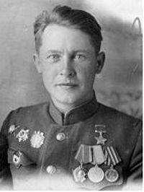
Каюкин Михаил Иванович - командир дивизиона 34-го гвардейского артиллерийского полка (6-я гвардейская стрелковая дивизия, 13-я армия, 1-й Украинский фронт), гвардии майор.
Родился 24 сентября 1918 года в деревне Белое ныне Мокроусовского района Курганской области в крестьянской семье. Русский. В 1933 году окончил семилетнюю школу и в связи со смертью отца выехал в город Омск к старшему брату. В 1937 году успешно окончил Омский педагогический техникум, работал учителем истории в школах Азовского, а затем Марьяновского районов. В 1940 году через Марьяновский райвоенкомат поступил по спецнабору в Томское артиллерийское училище, которое успешно окончил по ускоренному курсу.
С июля 1941 года на фронте. Боевой путь начал командиром взвода 847-го артиллерийского полка на Западном фронте. В октябре был тяжело ранен, почти пять месяцев находился в госпитале. После излечения получил назначение командиром батареи в 34-й гвардейский артиллерийский полк на Брянском фронте. В составе этого полка прошел до конца войны, воевал на Центральном и 1-м Украинском фронтах. В 1942 году вступил в ВКП (б)/КПСС. Получил два тяжелых ранения. За бои в 1943 году был награжден орденами Красной Звезда и Отечественной войны 2-й степени и назначен командиром артдивизиона. Особо отличился в боях при форсировании Одера.
26-29 января 1945 года гвардии майор Каюкин с дивизионом в числе первых форсировал реку Одер в районе города Штейнау (Сьцинава, Польша). Артиллеристы, используя подручные средства – доски от разбитой деревни, по льду перекатили орудия и поддержали оборонявшуюся пехоту. В боях за удержании плацдарма на левом берегу реки дивизион Каюкина трое суток отражал многочисленные контратаки врага, поддержанные танками. Нанёс противнику значительный урон в живой силе и боевой технике.
В сентябре 1945 года был демобилизован по состоянию здоровья, сказались три тяжелых ранения. Работал в городах Омске и Свердловске на руководящих постах государственных учреждений. Скончался 7 апреля 1965 года. Похоронен в городе Екатеринбург на Сибирском кладбище.
Награды:
Указом Президиума Верховного Совета СССР от 10 апреля 1945 года гвардии майор Михаил Каюкин был удостоен высокого звания Героя Советского Союза с вручением ордена Ленина и медали «Золотая Звезда» за номером 4818.
Орден Александра Невского (19 августа 1944).
Орден Отечественной войны 2-й степени (3 ноября 1943).
Орден Красной Звезды (21 августа 1943).
Медаль «За отвагу» (7 октября 1942).
Медаль «За победу над Германией в Великой Отечественной войне 1941—1945 гг.»
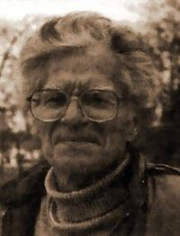
Василий Никитич Белан. Дата рождения: 18 января 1932. Место рождения: деревня Орловка, Западно-Сибирский край, РСФСР, СССР (ныне Марьяновский район, Омская область). Дата смерти: 12 июня 2002 (70 лет). Место смерти: деревня Орловка, Марьяновский район, Омская область, Российская Федерация. Жанр: пейзаж, натюрморт, книжная графика Учёба: Рязанское художественное училище
Кракое описание жизни: В 1951—56 годах учился в Рязанском художественном училище, окончил с отличием. Педагоги: В.Е. Куракин, Б.П. Кузнецов, П.И. Будкин. В 1956—58 годах преподавал в школах г. Омска. В 1958—64 годах работал в Художественно-промышленных мастерских Омского отделения Художественного фонда РСФСР. С 1961 года – кандидат в члены Союза художников СССР. С 1967 года член Союза художников СССР. С 1968 года член творческо-живописной секции, с этого времени часто избирался членом правлении Омской организации СХ. Умер в 2002 году. Похоронен на Северо-Восточном кладбище Омска. Творчество: Работал в различных графических техниках, например, фломастер, но основная – акварель. Работал в жанрах пейзажа и натюрморта, книжной графики, прикладной графики. По сути, являлся дизайнером при Омском отделении Союза художников, для которого выполнил большое количество макетов каталогов, буклетов, афиш, пригласительных билетов. Свой творческий архив по печатной продукции В.Н. Белан передал в ГМИО. Сотрудничал с Омским книжным издательством. Произведения находятся в музеях г. Омска.
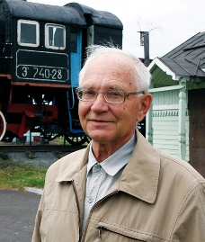
Михаил Иванович Саньков, краевед, основатель и директор «Районного историко-краеведческого музея», автор статей по краеведению, автор книг: «Марьяновский меридиан», «Саргатское притяжение», «Из истории культуры Марьяновского района», «Боголюбовский куст». Родился 23 ноября в 1941 года в с. Баженово, Марьяновского района, Омская область Омской области. С 2010 г. «Почётный гражданин Марьяновского района».

Географическое положение
Марьяновский район расположен на Ишимской денудационно-аккумулятивной равнине в районе Камышловского лога южной части Западно-Сибирской равнины в Омской области. Самая высокая точка над уровнем моря 117 м в 2 км к юго-западу от п. Питомник, а наименьшая 100 м на южной окраине с. Степного.
Марьяновский район граничит на севере с Любинским районом, на востоке – с Омским, на юге – с Шербакульским и Азовским немецким национальным районами, на западе – с Москаленским районом.

Климат
Климат типично континентальный. Средняя температура января -19 ºС, июля +18,9 ºС. Среднегодовое количество осадков до 300 мм. Высота снежного покрова не превышает 35 см. Минимальная температура воздуха -45 ºС, максимальная +40 ºС. Район находится в зоне оптимального увлажнения во влажный и средневлажный годы и недостаточного в сухой год.

Водные ресурсы, наличие рек, озер
Водные ресурсы естественного происхождения – озера Камышловского лога, большинство из них горько-соленые, исключения составляют озеро Покровское и восточная часть лога, где расположена переходная зона от озерных котловин к речке Камышловка. Для водоснабжения населения чаще используются грунтовые воды или водопроводная система от реки Иртыш. Искусственные водоемы, котлованы, используются в основном для водопоя скота.

Природно-лечебные ресурсы
Жители Марьяновского района в летнее время посещают солёное о. Райнфельд находящееся рядом с д. Райнфельд. Хотя официальная экспертиза и не проводилась, но считается что грязь с этого озера является лечебной.

Флора и фауна
На территории района насчитывается 950 видов высших растений. Основная масса произрастающих видов растений на территории района, относится к кормовым. Из произрастающих деревьев больше всего встречаются березы, тополя, клены, трава представлена в основном злаковыми, полынью и ковылем.
Почвенный покров зависит от рельефа. верхние части грив заняты черноземами или темно-серыми осолоделыми почвами. В выраженных западинах формируются типичные солончаки. Заболоченность территории 1,3 %. Почвенные ресурсы являются основным ресурсом района. Общий земельный фонд в административных границах района составляет 1,7 тыс.кв.км. Из них посевная площадь занимает около 8 086 тыс.га.
Лесистость района составляет 12,1 %.
Примечание: 28,9 % лесов искусственного происхождения. Защитные лесополосы выделены вдоль магистральной федеральной дороги и дорог областного значения Марьяновка – Шербакуль. Ширина полос 250 м с каждой стороны дороги. Основное назначение лесополос – защита дорог от снежных заносов и поглощение вредных веществ. Леса зеленых зон выделены в радиусе 10 км вокруг р. п. Марьяновка. Главное назначение лесов зеленой зоны – создание благоприятных условий для отдыха населения. Одновременно леса зеленых зон выполняют и другие функции: очищают воздух от пыли, насыщают его кислородом, поглощают углекислый газ, смягчают суровые климатические условия. В категорию «степные колки» выделены все остальные леса района. Они выполняют важную поле- и почвозащитную роль. Ведение хозяйства в степных колках должно быть направлено на сохранение и увеличение полезащитной эффективности насаждений.

Транспортная инфраструктура. Автомобильный транспорт
Регулярным транспортным сообщением охвачены все населенные пункты Марьяновского района. На территории Марьяновского района проходит асфальтная магистраль федерального значения Омск-Челябинск (трасса М 51) и железнодорожная магистраль. Протяженность железнодорожных путей-45 км, автомобильных дорог-455 км. Дорог с твердым покрытием 341 км.
В р.п. Марьяновка имеются услуги такси, организованные индивидуальными предпринимателями.

Расписание пригородного эл.поезда до станции Мариановка
- Омск-Пасс – Исилькуль 08:15 ежедневно
- Омск-Пасс – Исилькуль 11:20 (ср.,сб.,вс)
- Омск-Пасс – Исилькуль 19:05 ежедневно

Наличие специалистов, курирующих сферу туризма
Дронов А.М., заместитель Главы Марьяновского муниципального района Омской области по социальным вопросам. Тел: 8(38168)21300. E-Mail: dronov.mmr@mail.ru
Проходимов А.И., председатель Комитета по культуре Администрации Марьяновского муниципального района Омской области. Тел: 8(38168)21078. Факс: 8(38168)23166. E-Mail: markult@inbox.ru

Туристские организации района
Муниципальное бюджетное учреждение культуры «Районный краеведческий историко-художественный музей» Марьяновского муниципального района Омской области (МБУК «РКИХ музей»). Юридический адрес: 646040, Омская обл., р.п. Марьяновка, ул. Ленина, 16. Почтовый адрес: 646040, Омская обл., р.п. Марьяновка, ул. Омская, 60 А. Тел. - 8(38168)2-19-60. Директор – Буякова Людмила Ивановна. E-mail: maryanovskiimuzei@yandex.ru
Муниципальное бюджетное учреждение культуры «Районный Дом народного творчества и досуга» Марьяновского муниципального района Омской области (МБУК «РДНТиД»). Юридический и почтовый адрес: 646040, Омская область, р.п. Марьяновка, ул. Ленина, 12. Тел. 8(38168)2-31-66. Директор – Пшеничная Ирина Николаевна. E-mail: marianovka-rdntid@yandex.ru
Муниципальное бюджетное учреждение культуры «Централизованная библиотечная система» Марьяновского муниципального района Омской области (МБУК «ЦБС»). Юридический и почтовый адрес: 646040, Омская область, р.п. Марьяновка, ул. Ленина, 16. Тел. 8(38168)2-11-06. Директор – Гурин Евгений Юрьевич. E-mail: marianovkalib@mail.ru

Количество сотрудников туристской сферы района
Количество специалистов, имеющих профильное образование в сфере туризма – 5 чел.
МБУК «РКИХ музей»:
Буякова Людмила Ивановна – высшее (прошла переподготовку по туризму)
Франц Разия Дюсенбаевна – высшее (социально-культурный сервис и туризм)
Горбатых Ирина Сангатовна – высшее (прошла переподготовку по туризму)
Смоленкова Людмила Викторовна, высшее

МБУК «РДНТиД»:
Чижикова Галина Николаевна – среднее профессиональное

Нормативно-правовая база, регламентирующая туристско-рекреационную деятельность
Подпрограмма «Развитие культуры и туризма в Марьяновском муниципальном районе Омской области (2016-2025 годы)» муниципальной программы Марьяновского муниципального района Омской области «Развитие социально-культурной сферы Марьяновского муниципального района Омской области (2016 – 2025 годы)».

Объем средств муниципального бюджета, направленных на развитие туризма
431 137 руб. Фонд оплаты труда специалиста по туризму.

Приоритетные и перспективные виды туризма в муниципальном районе
По интенсивности: постоянный, сезонный;
По типам: детский, семейный, социальный (для лиц пожилого возраста и людей с ограниченными возможностями здоровья);
По видам: событийный, сельский (агротуризм), активный (охотничье-рыболовный), религиозный (паломнический), экстремальный, экологический, культурно-познавательный.

Основные «бренды» территории
Музей подвижного состава (Музей), Свято-Серафимовский монастырь, Покровская крепость, Казахский национальный центр.

Основные виды сувенирной продукции, которую можно рекомендовать гостям территории
Кружки, тарелки, календари, значки, футболки с изображением достопримечательностей Марьяновского района. Продукция фабрик «Сладуница» и «Сладоба». Изделия из бересты (туяса, шкатулки и т.д.), лозоплетение (корзины, вазы и т.д.), изделия из дерева (братины, ковши, ложки), куклы.

Информационные туристские ресурсы муниципального района.
- Сайт учреждений культуры Маркульт.рф;
- Портал Правительства Омской области «Омская губерния» (www.omskportal.ru);
- Газета Марьяновского муниципального района Омской области «Авангард»;
- Сайт газеты Марьяновского муниципального района Омской области «Авангард»
(gazeta-avangard.ru).

Мероприятия по продвижению муниципального района
Районный праздник День посёлка – проводится в р.п. Марьяновка на стадионе им. 40-летия Победы. Организатор - Администрация Марьяновского района, администрация Марьяновского городского поселения. Участниками являются все учреждения культуры Марьяновского района. Проводится во вторую субботу августа каждый год.
Районный съезжий праздник «Масленица». Проводится весной. Место проведения – р.п. Марьяновка, ул. Ленина. Организатором является Администрация Марьяновского муниципального района Омской области. Участие в празднике принимаю все учреждения культуры, и жители Марьяновского района всех возрастов.
Районный конкурс исполнителей патриотической песни «Я люблю тебя жизнь!». Дата проведения – май месяц. Организатор конкурса – МБУК «РДНТиД». Участие в конкурсе принимают жители Марьяновского района без ограничения возраста.
Районный фестиваль русской культуры «Благовест» (Орловка). Дата проведения –июнь. Организатор конкурса – Комитет по культуре. Участие в фестивале принимают самодеятельные коллективы Марьяновского района без ограничения по возрасту.
Литературный конкурс чтецов «Любовь к Отечеству сквозь таинство страниц» в рамках Ганичевских чтений. Дата проведения – ноябрь. Место проведения – Центральная районная библиотека им. В.Н. Ганичева и Детская библиотека. Участие в конкурсе принимают жители Марьяновского района.
«Erntedankfest» - Праздник урожая. Проводится в октябре каждого года. Организатором праздника является общественная организация местная немецкая национальная культурная автономия Марьяновского района Омской области, и Центральная районная библиотека им. В.Н. Ганичева. В празднике участвуют жители Марьяновского района всех возрастов.

Инфраструктура туризма

Объекты туристского притяжения

Общая информация об объектах туристского притяжения (ОТП)
МБУК «РКИХ музей» - Количество посещений музеев - 27942. В электронный каталог внесено 6970 единиц хранения. Число предметов основного фонда – 11422. Экскурсий проведено 804, лекций 160. На территории музея р.п. Марьяновка расположен подвижной состав. В структуре музея (зал природы, зал из истории образования, художественный салон)
Свято-Серафимовский женский монастырь – год основания 2006. У обители насчитывается 17 приделов. В планах у настоятельницы заложена идея поставить вокруг соборного храма Серафима Саровского 12 часовен – для главных двенадцати праздников Православия.
статистическая информация о памятниках истории и культуры, учреждениях культуры, религиозных объектах и др. Общая характеристика ОТП.

Памятники, исторические здания и сооружения
- Покровская крепость. Памятник военной истории. 1752 г. Омская область, Марьяновский район. В 6 км на юг от с. Пикетное.
- Степной редут. Памятник военной истории. 1752 г. Омская область, Марьяновский район, с. Степное.
- Курганский редут. Памятник военной истории. 1752 г. Омская область, Марьяновский район. Расположен к западу от р.п. Марьяновка.
Объекты, входящие в состав комплекса памятников железнодорожной станции Мариановка, построенные в 1890-е – первой половине ХХ века.
- «Водонапорная башня» - памятник истории и культуры регионального значения Построена в 1896 году.
Адрес: Омская область, Марьяновский район, р.п. Марьяновка, ул. Омская, 60 «А».
Муниципальная собственность. В оперативном управлении МБУК «РКИХ музей». Общее состояние памятника удовлетворительное. Требует ремонтно – реставрационных работ. Отсутствие указателей и туристской навигации в направлении следования до объекта.
- Здание МБУК «Районный краеведческий историко – художественный музей»
Адрес: Омская область, Марьяновский район, р.п. Марьяновка, ул. Омская, 60 «А».
Построено в 1931 году. Относится к комплексу пристанционных построек железной дороги, в котором в 30-е гг. располагалась насосная станция, с 50-х годов - клуб железнодорожников, а с 1988 г. «Районный историко - краеведческий музей». Муниципальная собственность. В оперативном управлении МБУК «РКИХ музей». Общее состояние удовлетворительное.
- Здание «Дом жилой жандарма», 1890-е гг.
Адрес: Омская область, Марьяновский район, ж/д станция Мариановка.
До революции использовался по назначению, в 30-е г. в нем размещалась одна из первых советских школ поселка, с 2000 г. используется под частный магазин.
- Емкость для воды.
Адрес: Омская область, Марьяновский район, ж/д станция Мариановка.
Построена в 30-х гг. ХХ века.
- Братская могила борцов за Советскую власть 1918, Омская область, Марьяновский район, с. Степное.
- Братская могила красногвардейцев, погибших в боях под Марьяновкой 1918 г. Памятник классовой борьбы и революционного движения. Омская область, Марьяновский район, р.п. Марьяновка.
- Братская могила жертв белогвардейцев 1918—1919, Омская область, Марьяновский район, с. Пикетное
- Место Марьяновского боя красногвардейцев с белочехами, 15 м на восток от ж/д станции рп Марьяновка.
- Обелиск воинам-землякам, погибшим в годы Великой Отечественной Войны 1941—1945 гг., установлен в 1969, Омская область, Марьяновский район, п. Москаленский.
- Памятник Герою Советского Союза И. С. Пономаренко, установлен в 1965, Омская область, Марьяновский район, с. Боголюбовка.
- Памятник В. И. Ленину 1967, Омская область, Марьяновский район, с. Орловка.
- Дом, где размещался эвакуированный детский дом № 23, ул. Южная село Степное.
- Мемориал воинам-землякам, участникам Великой Отечественной Войны 1941-1945 гг. Омская область, р.п. Марьяновка.
- Памятник воину-интернационалисту С. Кононцеву. 1988 г. Омская область, Марьяновский район, р.п. Марьяновка. Состояние удовлетворительное.
- Могила А.Я. Казеко с надгробием. 1950-е гг. Омская область, Марьяновский район, Москаленское сельское поселение.

Музеи, музеи-заповедники, выставочные залы
Муниципальное бюджетное учреждение культуры «Районный краеведческий историко-художественный музей»
Учреждение имеет следующие структурные подразделения:
Историко-краеведческий отдел, расположенный по адресам:
- Омская область, р.п. Марьяновка, ул. Омская 60 «А»
- Омская область, Марьяновский район, п. Конезаводский, ул. Ипподромная, 24
- Омская область, Марьяновский район, с. Боголюбовка, переулок Центральный.
Отдел художественного и декоративно-прикладного искусства
- Омская область, р.п. Марьяновка, ул. Ленина 12
Учредителем является Комитет по культуре Администрации Марьяновского муниципального района Омской области.

Объекты паломничества и религиозного туризма
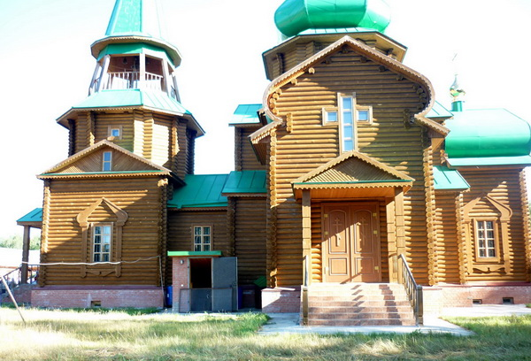
Свято-Серафимовский монастырь находится недалеко от станции «Разъезд Татьяновка» на административной территории Марьяновского района Омской области России.
Свято-Серафимовский женский монастырь, основанный матушкой Варварой, является одной из самых молодых обителей омской земли. Официальный статус монастыря обитель получила в 2006 году, хотя настоятельница Варвара ушла в марьяновские леса в начале 1990-х годов и, поселившись в землянке, сама срубила деревянную часовню во имя мученицы Варвары. Узнав про благие дела и усердные молитвы отшельницы, многие верующие последовали к ней на помощь.
Так образовалась обитель, где ныне насчитывается 17 приделов. Послушницы и монахини Свято-Серафимовского монастыря в Марьяновском районе Омской области проводят свое время в бесконечных трудах и молитвах. Ими вышиты лики Святой Троицы и многие иконы, украшающие внутренний интерьер храма. Есть у настоятельницы монастыря заветная мечта – поставить вокруг соборного храма Серафима Саровского 12 часовен – для главных двенадцати праздников Православия.
Год основания: 2006.
Адрес: Омская обл., Марьяновский район, недалеко от станции "разъезд Татьяновка"
Координаты: 54.959377, 72.435664
Проезд: От Омска по М 51 в сторону Петропавловска, после Марьяновки через 12 км левый поворот на Охровку, у станции направо; на электричке в Исилькуль, до ст. "разъезд Татьяновка"
Имеется стоянка для автотранспорта.

Объекты природно-заповедного фонда
Сад им. А.Я. Казеко – бывший памятник природы Омской области (плодово-ягодный сад с лесопосадками площадью 40 гектаров, основанный естествоиспытателем селекционером А.Я. Казеко). Расположен на юго-западе района, на территории Москаленского сельского поселения.
Камышловский лог – древняя ледниковая ложбина. Имеет охранный статус «Ключевая орнитологическая территория России».
Алексеевская роща – бывший памятник природы Омской области (хвойные лесопосадки, в которых началось естественное распространение хвойных пород деревьев). Расположена южнее р.п. Марьяновка, частично на территории оздоровительного детского лагеря им. Пономаренко.

Пляжные зоны, места отдыха населения
Отсутствуют.

Охотничье-рыболовные объекты
Общество охотников и рыболовов в Марьяновском районе представлено как "Омское областное общество охотников и рыболовов", Марьяновское районное общество охотников и рыболовов региональной общественной организации.
Адрес: 646040, Омская область, рп. Марьяновка, ул. Авиационная, д. 16
Вид деятельности:
- Охота и разведение диких животных, включая услуги
- Магазины неспециализированные (универсальные) (розничная торговля)
- Рыболовство в реках, озерах, водохранилищах и прудах

Фаун лист
Область | Омская |  | год 2022 |  | Район | Марьяновский
Вид животного | ООУ |  | РООиР |  | ИТОГО
 |  |  | Марьяновское
 | Численность | Плотность | Численность | Плотность | Численность | Плотность
Площадь (лес+поле+болото), тыс. га | 10.006 |  | 64.590 |  | 74.596
Заяц - беляк | 1 | 0.100 | 313 | 4.846 | 314 | 4.209
Заяц - русак | 7 | 0.700 | 4 | 0.062 | 11 | 0.147
Корсак |  | 0.000 | 16 | 0.248 | 16 | 0.214
Косуля |  | 0.000 | 18 | 0.279 | 18 | 0.241
Куница |  | 0.000 | 59 | 0.913 | 59 | 0.791
Лисица | 8 | 0.800 | 62 | 0.960 | 70 | 0.938
Хорь | 0 | 0.000 |  | 0.000 | 0 | 0.000
Куропатка серая |  | 0.000 | 843 | 13.052 | 843 | 11.301
Тетерев |  | 0.000 | 2068 | 32.017 | 2068 | 27.723

Объекты сельского туризма (являющиеся или имеющие возможность быть объектами показа)
ЗАО «Знамя» - первый за Уралом животноводческий мега-комплекс безпривязного содержания коров, учёт поголовья скота производится через индивидуальные электронные паспорта.
Племзавод СПК ПЗ «Овцевод» - Официальной датой основания госплемзавода «Марьяновский» считается 18 февраля 1920 г. Хозяйство образовалось на базе бывших помещичьих усадеб Подковырова, Кузнецова и Федорова. Позднее оно было реорганизовано в совхоз № 20, в котором развивалось как растениеводство, так и животноводство, но главным направлением деятельности стало овцеводство. К 1940 г. поголовье овец достигло 11160.
Племзавод «Марьяновский» неоднократно участвовал во Всесоюзной выставке достижений народного хозяйства. В 1975 г. производство продукции возросло на 44,9 процента. В 1990 г. племенной завод «Марьяновский» стал специализированным хозяйством по выращиванию и реализации племенных овец, но не смог приспособиться к рыночным условиям. К концу 1990-х гг. завод оказался на грани уничтожения.
В начале 2000-х гг. хозяйство приобрел марьяновский предприниматель Г. К. Тулеев. На его базе был создан сельскохозяйственный производственный кооператив «Племзавод «Овцевод». Для восстановления генофонда овец понадобилось четыре года. Во Всероссийском конкурсе племенных сельскохозяйственных организаций в 2004 г. СПК «Овцевод» признан одним из лучших. В 2007 г. в хозяйстве было 10 000 овец, более 1500 голов крупного рогатого скота, более 300 лошадей; намолочено 21 200 тонн зерна. СПК «Овцевод» относится к 100 наиболее продуктивных овцеводческих хозяйств России (данные 2007 г.)

Объекты промышленного туризма (являющиеся или имеющие возможность быть объектами показа)
Фабрика «Сладуница» - 10 августа 1999 года в Омской области в поселке Марьяновка, объединив вокруг себя команду единомышленников, дружная и крепкая семья с гордостью явила миру свое прелестное творение - Царицу сладостей, нареченную красивым и звучным именем «Сладуница».
Слава Царицы сладостей вышла далеко за пределы волшебной страны. Ни по дням, а по часам растущая популярность выпускаемой «Сладуницей» продукции повлекла за собой появление новых партнеров в Омске и других городах России. Сегодня изделия «Сладуницы» получили признание в Красноярске, Новосибирске, Томске, Новокузнецке, Уфе, Самаре, Перми, Нижневартовске, Екатеринбурге, Челябинске, Тюмени и др. городах нашей необъятной страны. Неуемное стремление к совершенству не позволяет Царице сладостей останавливаться на достигнутом, вдохновляя ее на дальнейшее расширение сладких владений.
Уверенность в собственных силах объясняется наличием следующих факторов:
высокая производительность, обеспечиваемая двумя крупными высокотехнологичными производствами, расположенными в экологически благоприятном районе Омской области и городе Омске;
растущее число точек фирменной торговли;
стабильно высокое качество продукции, достигаемое за счет использования современного оборудования и повышенных требований к качеству сырья и готовой продукции;
уникальные рецептуры, сочетающие в себе национальные традиции и современные тенденции кондитерского искусства;
богатый ассортимент, насчитывающий свыше 200 видов продукции:
- конфеты;
- пряники;
- печенье сахарное;
- печенье сдобное;
- восточные сладости;
- мармелад;
- пастильные изделия;
- десерты.
Адрес: 646040 Омская область, Марьяновский р-н, р.п. Марьяновка, ул. Садовая, д. 13, корп. 3
Тел: 8(3812) 36-87-54
E-mail: sladunitsa@mail.ru
Официальный сайт: www.sladunitsa.ru

Объекты делового туризма
Отсутствуют

Спортивные сооружения
Стадион им. 40-лет Победы. Площадь: 26000. Единовременная пропускная способность: 66. Загруженность: 36400. Спортивная база: л/атл. дорожка – 4 по кругу, ядро, высота, длина, футбольное поле), Виды спорта: футбол, волейбол, баскетбол, лёгкая атлетика, фитнесс, хоккей, борьба, городки. Имеется тренажёрный зал. Вместимость трибун: 1500 чел. Период функционирования: круглый год.
Адрес: р.п. Марьяновка, ул. Авиационная, 16.
Ведомственная принадлежность: Комитет по образованию Администрации Марьяновского муниципального района.

Футбольные поля. Покрытие травяное. Размер 60*90 м. Единовременная пропускная способность: 25.
Адреса нахождения: а. Домбай, с. Кара-Терек, с. Большая Роща, с. Степное, с. Пикетное, с. Боголюбовка, с. Усовка, р.п. Марьяновка (Психоневрологический интернат), с. Васильевка.
Ведомственная принадлежность: Муниципальная.

Спортивное ядро. Размер: 110*70. Площадь: 7760. Единовременная пропускная способность: 25+25. Спортивная база: дорожка беговая по кругу, ядро, футбольное поле.
Адреса нахождения: п. Конезаводский, п. Москаленский, п. Марьяновский, с. Орловка.
Ведомственная принадлежность: Муниципальная (сельская администрация).

Площадка городошная. Размер: 25*25. Единовременная пропускная способность: 10.
Адреса нахождения: п. Москаленский, п. Конезаводский, п. Марьяновский.
Ведомственная принадлежность: Муниципальная (сельская администрация).

Хоккейная коробка: Размер: 60*30. Единовременная пропускная способность: 25.
Адреса нахождения: с. Шараповка, с. Заря Свободы, п. Марьяновский, п. Москаленский, п. Конезаводский.
Ведомственная принадлежность: Муниципальная (сельская администрация).

Плавательный бассейн. Размер: 12*25. Единовременная пропускная способность: 28.
Адрес нахождения: Марьяновский район, п. Марьяновский.
Ведомственная принадлежность: Комитет по образованию Администрации Марьяновского муниципального района.

Лыжная база. Трасса 5 км. Единовременная пропускная способность: 40.
Адрес нахождения: п. Москаленский.
Ведомственная принадлежность: Комитет по образованию Администрации Марьяновского муниципального района.

Объекты развлечения
Кинодосуговый центр «Аврора». Принадлежность: МБУК «РДНТиД». Адрес: 646040, Омская обл., р.п. Марьяновка, ул. Победы, 4. Тел: 8(38168)2-19-90. Показ кинофильмов, проведение досуговых мероприятий. Имеется парковка.
Районный Дом культуры. Принадлежность: МБУК «РДНТиД». Адрес: 646040, Омская обл., р.п. Марьяновка, ул. Победы, 2а. Тел: 8(38168)2-12-87. Имеется парковка.

Парково-рекреационные зоны
Отсутствуют

Объекты народных промыслов и ремесел
Центр русской традиционной культуры. Принадлежность: МБУК «РДНТиД». Адрес: 646040, Омская обл., р.п. Марьяновка, ул. Ленина, 12. Тел: 8(38168)23166. Изготовление и реализация изделий народных художественных промыслов и ремесел функционально-бытового и сувенирно-представительского характера.

Сведения об объектах туристской инфраструктуры

Объекты размещения
МБУ «ДОЛ им. И.С. Пономаренко» - размещение возможно в летний период. Кол-во мест:120. Для размещения необходимо согласование с Комитетом по образованию Администрации Марьяновского муниципального района Омской области.
МБОУ ДОД «Марьяновская ДЮСШ» (временное размещение спортсменов, прибывших на соревнования, проводимые больше 1 дня)

Объекты общественного питания
№ п/п | Наименование объекта | Юридический адрес, телефон, электронная почта | Количество мест  (койко-мест в гостиницах и аналогичных средствах размещения, посадочных мест на объектах общепита) | Наличие парковки
1 | Ресторан «Березка» | 646040, Омская область, р.п. Марьяновка, ул. Ленина, 6  8(38168)21745, | 100 | Да
2 | Кафе-бар «Плазма» | 646040, Омская область, р.п. Марьяновка, Пролетарская, 70 | 70 | Да
3 | Кафе «Придорожное» | Трасса Исилькуль-Омск, въезд в р.п. Марьяновка | 30 | Да
4 | Кафе «Орловское» | 646061, Омская область, Марьяновский район, с.Орловка, ул.50 лет Октября,15 | 60 | Да
5 | Столовая | 646052, Омская область, Марьяновский район, п. Конезаводский, ул. Октябрьская | 60 | Да
6 | Закусочная  «Шашлык-Хаус» | Трасса Исилькуль-Омск, въезд в р.п. Марьяновка (напротив АЗС) | 15 | Да
7 | Столовая «Старая мельница» | 646040, Омская область, р.п. Марьяновка, Южная 2А | 90 | Да
8 | Кафе «Обед-буфет» | 646040, Омская область, р.п. Марьяновка, ул. Пролетарская, 49 | 40 | да

Детские и оздоровительные лагеря
Муниципальное бюджетное учреждение «Детский оздоровительный лагерь имени И.С. Пономаренко».
Кол-во мест: 120
Средняя заполняемость: 114
Состояние: удовлетворительное.
Период функционирования: июль-август
Автотранспортная доступность: грунтовая дорога.
Адрес: 646053, Омская обл., Марьяновский район, д. Алексеевка.
E-mail: marianrono@yandex.ru, mbu-cho@yandex.ru.
Телефон: 8 (38168) 2-10-11; 2-12-82; 2-42-12
Ведомственная принадлежность: Комитет по образованию Администрации Марьяновского муниципального района Омской области.
Палаточный лагерь «Камышловка».
Кол-во мест: 30
Средняя заполняемость: 30
Состояние: удовлетворительное.
Период функционирования: июль
Автотранспортная доступность: грунтовая дорога.
Адрес: 646053, Омская обл., Марьяновский район, с. Степное.
E-mail: marianrono@yandex.ru, mbu-cho@yandex.ru.
Телефон: 8 (38168) 2-10-11; 2-12-82; 2-42-12
Ведомственная принадлежность: Комитет по образованию Администрации Марьяновского муниципального района Омской области
Палаточный лагерь «Юниор».
Кол-во мест: 60
Средняя заполняемость: 60
Состояние: удовлетворительное.
Период функционирования: июль.
Автотранспортная доступность: грунтовая дорога.
Адрес: 646053, Омская обл., Марьяновский район, д. Алексеевка.
E-mail: mariankdm@mail.ru
Телефон:
Ведомственная принадлежность: Казенное учреждение «Центр по работе с молодёжью»

Туристские события
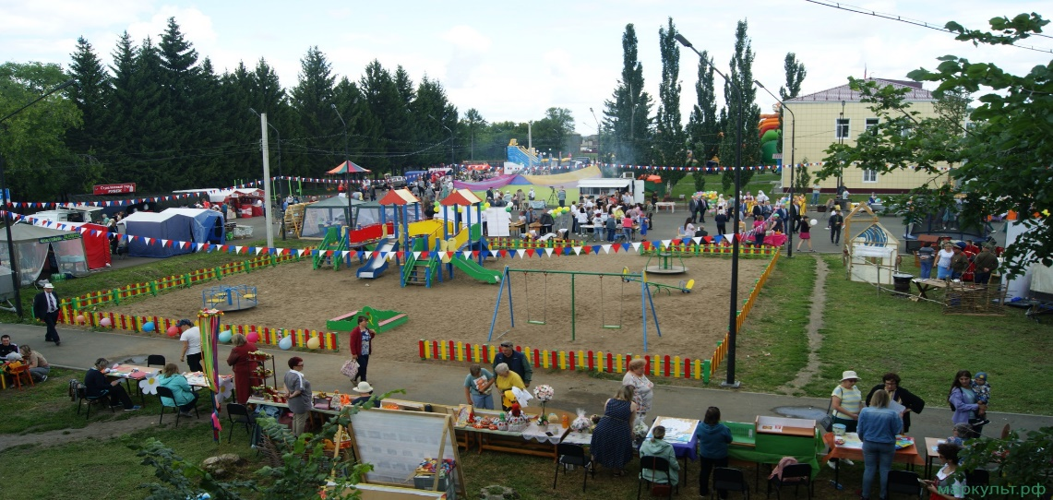
Районный праздник День посёлка – проводится в р.п. Марьяновка на площади Победы. Организатор - Администрация Марьяновского района, администрация Марьяновского городского поселения. Участниками являются все учреждения культуры Марьяновского района. Проводится во вторую субботу августа каждый год.

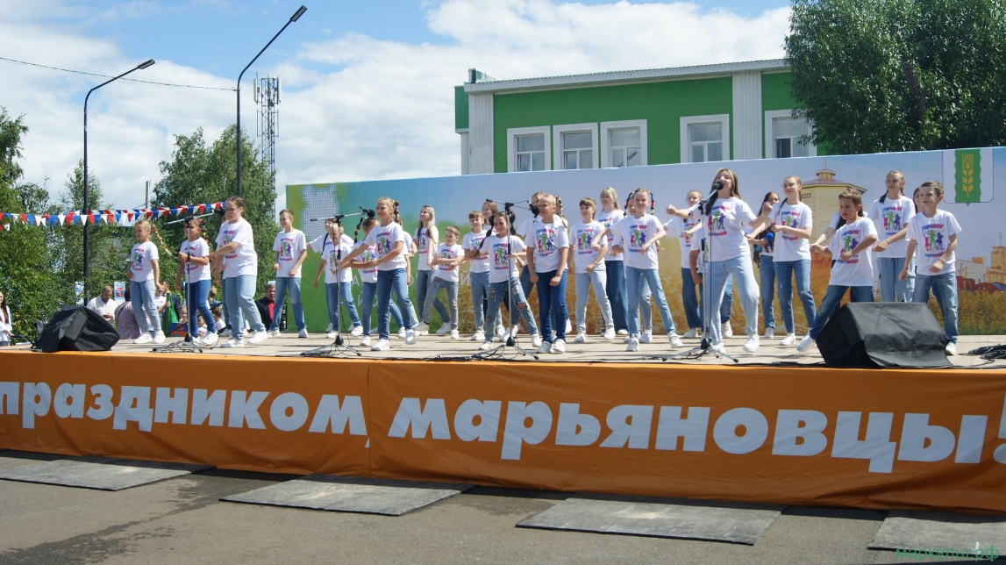
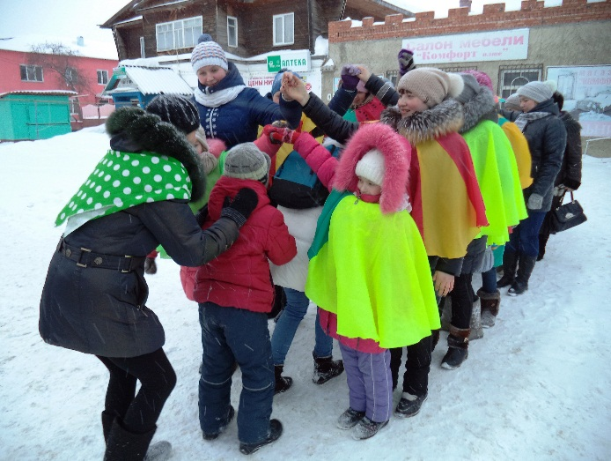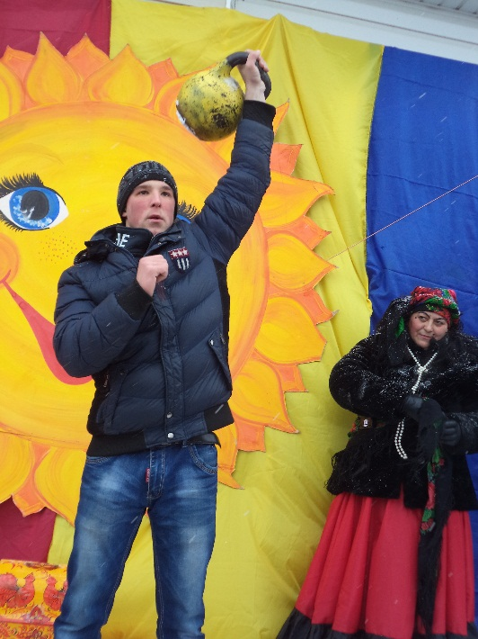
Районный съезжий праздник «Масленица». Проводится весной. Место проведения – р.п. Марьяновка, ул. Ленина. Организатором является Администрация Марьяновского муниципального района Омской области. Участие в празднике принимают все учреждения культуры, и жители Марьяновского района всех возрастов.

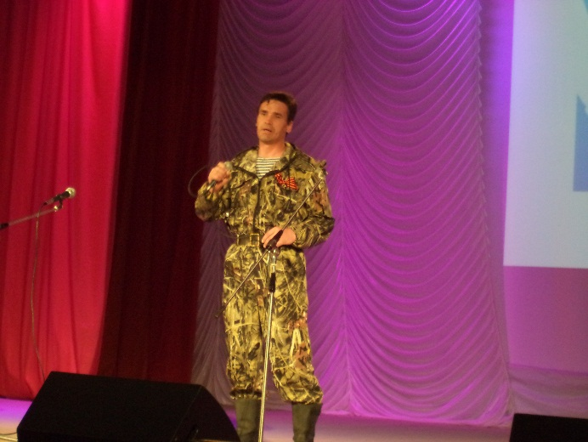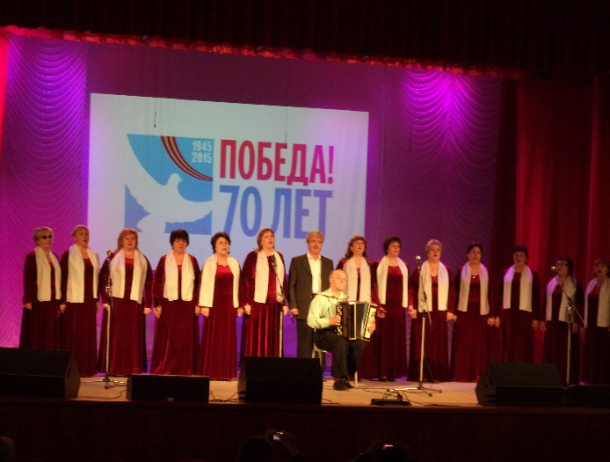
Районный конкурс исполнителей патриотической песни «Я люблю тебя жизнь!». Дата проведения – май месяц. Организатор конкурса – МБУК «РДНТиД». Участие в конкурсе принимают жители Марьяновского района без ограничения возраста.

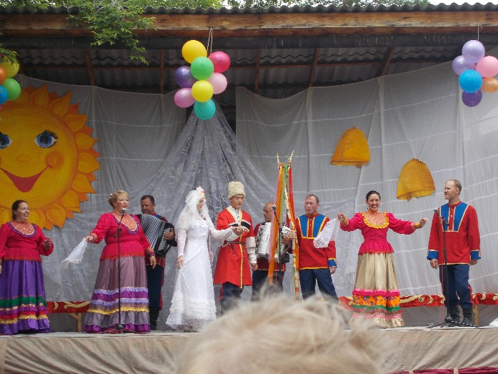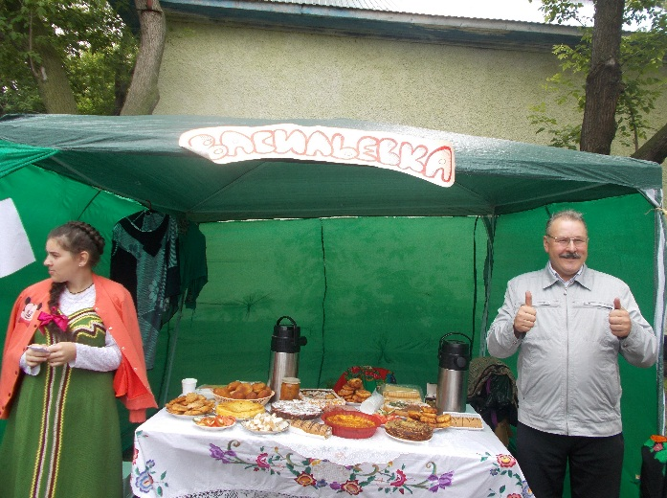
Районный фестиваль русской культуры «Благовест» (с. Орловка). Дата проведения –июнь. Организатор конкурса – Комитет по культуре. Участие в фестивале принимают самодеятельные коллективы Марьяновского района без ограничения по возрасту.

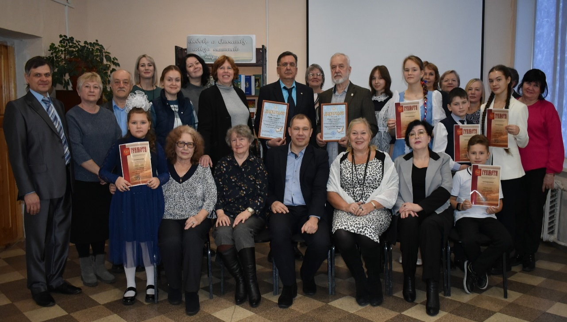

Литературный конкурс чтецов «Любовь к Отечеству сквозь таинство страниц» в рамках Ганичевских чтений. Дата проведения – ноябрь. Место проведения – Центральная районная библиотека им. В.Н. Ганичева и Детская библиотека. Участие в конкурсе принимают жители Марьяновского района.

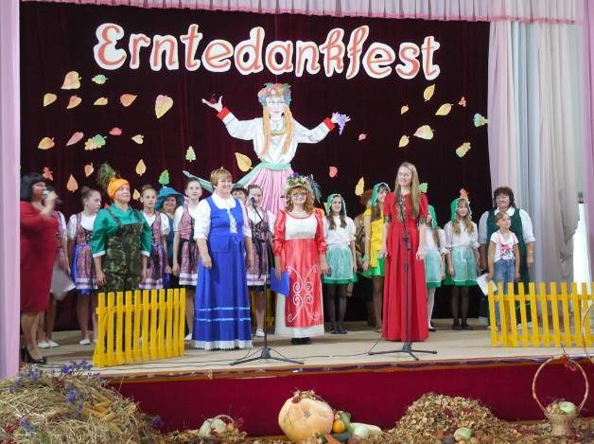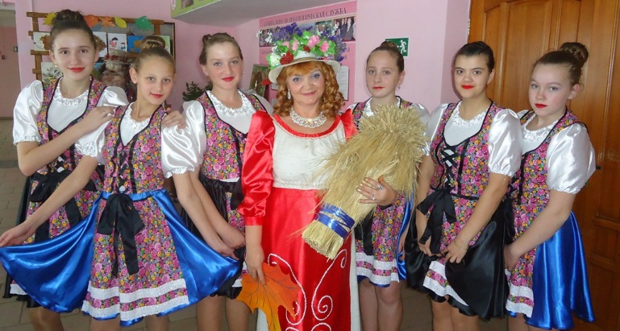
«Erntedankfest» - Праздник урожая. Проводится в октябре каждого года. Организатором праздника является общественная организация местная немецкая национальная культурная автономия Марьяновского района Омской области, и Центральная районная библиотека им. В.Н. Ганичева. В празднике участвуют жители Марьяновского района всех возрастов.

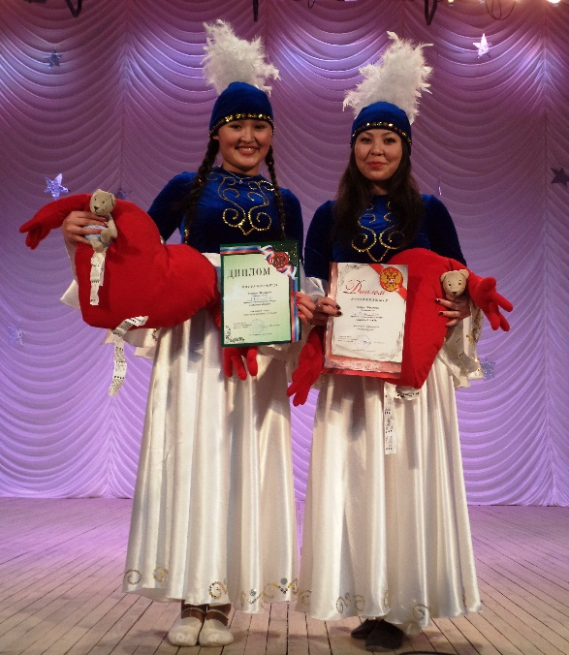
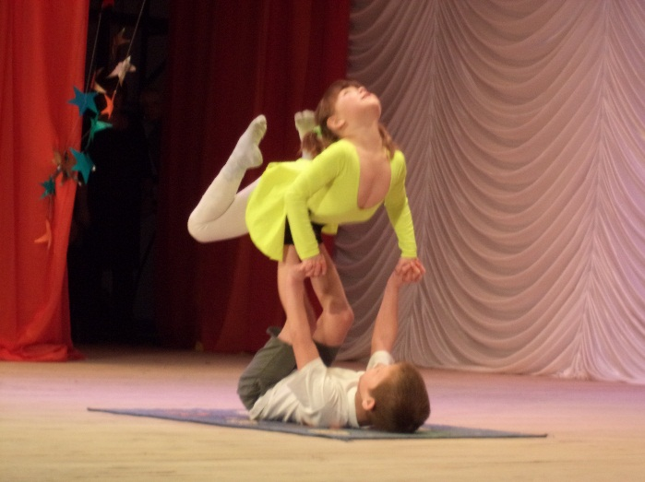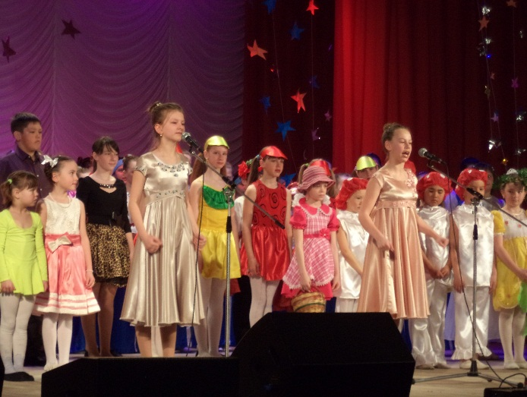
Районный конкурс детско-юношеского эстрадного творчества «Звездный дождь». Организатор: МБУК «РДНТиД». Дата проведения – апрель. Место проведения – Районный Дом культуры в р.п. Марьяновка. Участие в конкурсе принимают участники художественной самодеятельности учреждений культуры района.
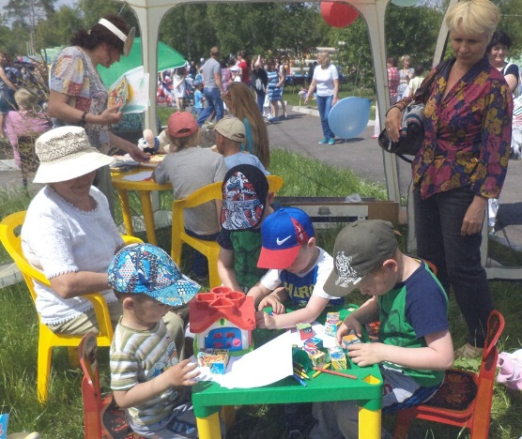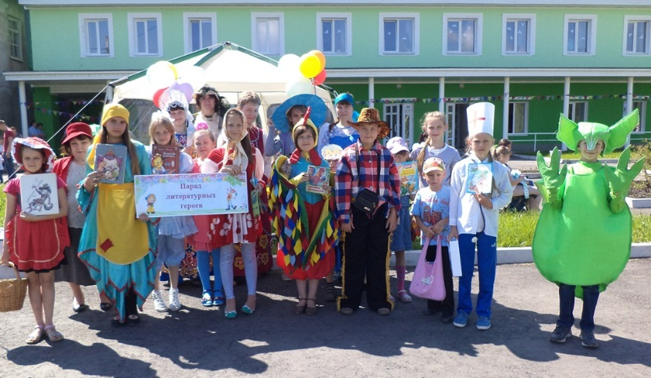
Праздник «День защиты детей». Дата проведения – 1 июня. Место проведения – площадь у РДК. Организатор – МБУК «РДНТиД». Участие в празднике принимают учреждения культуры и жители района.

Характеристика туристского потока

Общий анализ
Динамика туристических маршрутов МБУК «РКИХ музей»:
Маршрут №1 (Посещение историко-краеведческого музея, музея под открытым небом (комплекс пристанционных объектов конца ХIХ – нач. ХХ века), пешеходная экскурсия по улицам Марьяновки, памятники «Борцам революции», «Солдату победителю».):
2022– посетило 20 групп, (400 чел.).
Маршрут №2 (Посещение экспозиции музея по истории села и конезавода, экскурсия в конную часть.):
2022 г. – посетило 16 групп (310 чел.)
Маршрут № 3 Центр казачьей культуры «Вольница»
- Обзорная экскурсия с. Орловка,
- посещение Храма Святого Михаила.
- Знакомство с традициями казачьей культуры
Омская область, Марьяновский район, с.Орловка

Туристский поток по видам туризма, указанным в пункте 1.16
по видам: событийный – около 800 чел. в год (посещение районных праздников), сельский (агротуризм (посещение мега-комплекса расположенного в ЗАО «Знамя»)) – около 100 чел. в год, активный ( охотничье-рыболовный – около 1200 чел.), религиозный (паломнический – около 500 чел. в год (посещение Свято-Серафимовского женского монастыря)), экстремальный – около 400 чел. (посещение Чемпионата области по авто-ориентированию и автогонкам по бездорожью памяти Е. Макарова), этнический – около 340 чел. в год (посещение а. Домбай и Центров национальных культур), культурно-познавательный – (посещение туристских маршрутов МБУК «РКИХ музей»)

Инвестиционные проекты

Реализуемых в настоящее время инвестиционных проектов нет.
Предоставлен в аренду участок земли для постройки придорожного комплекса с автомастерской и кафе расположенный на пересечении Федеральной трассы М-51 и примыкающей к ней дороги на р.п. Марьяновка.
Инвестиционные предложения (поиск инвесторов)
Планируется развитие придорожной инфраструктуры на участке Западного обхода Омска окружной дороги «Федоровка-Александровка» в границах Марьяновского района.

Меры поддержки инвесторов в сфере туризма
В Марьяновском районе реализуется проект «Предоставление грантовой поддержки субъектам малого и среднего предпринимательства и гражданам для организации собственного дела на территории Марьяновского муниципального района Омской области».
Поддержка предпринимательской деятельности, художественно-прикладного творчества и ремесла по изготовлению брендовых товаров и сувенирной продукции.

Наличие и реализация проектов в сфере туризма, реализуемых на основе муниципально-частного партнерства
Палаточный лагерь «Юниор». Место расположения д. Васильевка. Период функционирования: июль. Ведомственная принадлежность: КУ «Центр по работе с молодёжью». Часть бюджета проекта состоит из добровольных взносов родителей отдыхающих.
Палаточный лагерь «Камышловка». Место расположения с. Степное. Период функционирования: июль. Ведомственная принадлежность: Комитет по образованию Администрации Марьяновского муниципального района Омской области. Часть бюджета проекта состоит из добровольных взносов родителей отдыхающих.

Общий вклад в экономику

Поступление налогов и сборов в бюджет муниципального района от деятельности предприятий питания (тыс. рублей)
До 500 тыс. руб. в год.

Поступление налогов и сборов в бюджет муниципального района от деятельности коллективных средств размещения туристов (тыс. рублей)
Налоги и сборы от деятельности коллективных средств размещения туристов отсутствуют.

Доля налоговых платежей от деятельности КСР и предприятий общественного питания в общей сумме налогов и сборов муниципального района
0,43 %

Объем привлечения внебюджетных инвестиций в развитие туризма
До 80 тыс. руб. в год.

Отличительные особенности муниципального района

Десять причин для туриста приехать в муниципальный район
1. Близость от областного центра (г. Омск) (40 мин. по Федеральной трассе) – 50 км.
2. Отличная дорога (ж/д транспорт, Федеральная трасса М-51)
3. Возможность наглядно изучить историю казачества Омской области и побывать в местах, где располагались оборонительные крепости (Покровская крепость)
4. Наличие бассейна и крытого легкоатлетического манежа.
5. Наличие грибных лесов и охотничьих угодий рядом с областным центром.
6. Уникальный культурный комплекс (Районный Дом культуры, Художественный салон, Музейный комплекс, библиотека им. В.Н. Ганичева, кинотеатр «Аврора», Центр традиционной культуры, музыкальная школа им. А.М. Черкунова).
7. Уникальные сооружения деревянного зодчества (Свято-Серафимовский женский монастырь).
8. Место где проходили Марьяновские бои (I мировая война).
9. Доступные места для занятия активным и экстремальным спортом (аэродром, акватория оз. Райнфельд для сноукайтинга и кайтсёрфинга).
10. Самый старейший аул в Омской области (а. Домбай).
11. Единственное в области овцеводческое хозяйство.

Уникальная еда
Национальная кухня (казахская, немецкая, русская)

Туристские и экскурсионные маршруты

Общая информация о маршруте
Музей истории коневодства
- экскурсия по залам музея
- посещение конезавода «Омский» (конная часть, ипподром)
Омская область, Марьяновский район, п. Конезаводский

Районный краеведческий историко-художественный музей
- экскурсия по залам музея;
- посещение музея под открытым небом (пристанционные объекты к. XIХ нач. ХХ вв):
- Музей историко-краеведческий (1988г.); (клуб железнодорожников – 1950-е гг.; здание для паровых машин и насосов - 1930-е гг.)
- Водонапорная башня
- Дом жилой жандарма
- Емкость для воды
- Будка стрелочника
- Железнодорожный амбар
Железнодорожный состав (паровоз, пассажирский вагон 1912 г., товарный вагон, товарная платформа) нач. XX в.
- посещение Братской могилы красногвардейцев, погибших в боях под Марьяновкой1918г. Памятник классовой борьбы и революционного движения;
- посещение мемориала воинам-землякам, участникам Великой Отечественной войны 1941-45 гг.
Омская область, Марьяновский район, р.п. Марьяновка.

Вид транспорта
Железнодорожный, автобусный, легковой.

Состояние маршрута
Маршрут №1 Посещение историко-краеведческого музея, музея под открытым небом (комплекс пристанционных объектов конца ХIХ – нач. ХХ века), пешеходная экскурсия по улицам Марьяновки, памятники «Борцам революции», «Солдату победителю».
Маршрут №2 Посещение экспозиции музея по истории села и конезавода, экскурсия в конную часть
Маршрут № 3 Центр казачьей культуры «Вольница». Обзорная экскурсия с. Орловка, посещение Храма Святого Михаила. Знакомство с традициями центра казачьей культуры
Маршруты находятся в рабочем состоянии.

Наличие знаков туристской навигации
На территории Марьяновского района 8 знаков туристской навигации: Краеведческий музей, картинная галерея, музей коневодства, Татьяновский монастырь. Знаки переданы в администрации поселений: Заринского, Васильевского и городского поселения Марьяновка.

